Меню на 29 сентября 2022г.
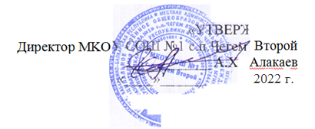
день: 7 четверг
возрастная категория: 7-11 лет
сезон : осеннее- зимнее
№ рецептуры
 | наименование блюда | масса порции | белки | жиры | углеводы | энергетическая ценность, ккал | стоим.
Завтрак
54-2з-2020 | Овощи в нарезке (огурец) | 40 | 0,40 | 0,00 | 1,00 | 5,60 | 4,15
54-9м-2020 | Жаркое по-домашнему | 200 | 20,10 | 19,30 | 17,10 | 323,00 | 75,94
54-3гн-2020 | Чай с лимоном и сахаром | 200 | 0,20 | 0,10 | 6,60 | 27,90 | 2,74
Пром. | Хлеб пшеничный | 30 | 2,37 | 0,30 | 14,49 | 70,50 | 1,29
Пром. | Хлеб ржаной | 16 | 0,78 | 0,16 | 7,17 | 33,60 | 0,69
Пром. | Фрукт (яблоко)*** | 100 | 0,4 | 0,4 | 9,8 | 47 | 7,00
 | Итого: | 586 | 24,25 | 20,26 | 56,16 | 507,60 | 91,81

